Skilager Valbella 2025
Am Mittwoch lag ich schon wach im Bett und plötzlich hörte ich die laute Musik von Herr Nüesch und Frau Zäch. Ich ging müde aus meinem Bett, zog meine Thermokleider an und ging runter in den Esssaal. Es gab wie immer ein Frühstücksbuffet. Auf dem Buffet war Brot, jede Menge Müesli, Milch, Marmelade, Saft und Wasser. Ich nahm Müesli mit Milch. Danach gingen wir Ski und Snowboard fahren. Wir gingen nach Fadail zum Skilift. Ich hatte viele Kurven gemacht, und ich bin 15 Mal mit dem Lift hoch gegangen. Danach gingen wir wieder ins Lagerhaus zum Mittag essen.
Es gab Älplermagronen. Zuerst dachten wir alle, dass das Sonderprogramm am Nachmittag stattfindet. Doch dann stellte sich heraus das es am Donnerstagnachmittag stattfindet. Diejenigen, die noch am Essen waren assen noch fertig. Dann räumte der Tischchef alles auf. Wir hatten noch Zeit uns einzucremen, doch ich hatte es, wie immer, vergessen. Ich zog schon mal meine Skijacke und meine Weste an. Dann ging es auch schon auf die Piste.
Wir sind dann wieder nach Fadail gegangen. Und als wir etwa in der Mitte von der Einfahrt waren, hatte der kleine Bus von Frau Müggler einfach den Geist aufgegeben. Dann musste Frau Schäpper mit dem Auto von Herr Nüesch Frau Müggler abholen. Während Frau Schäpper Frau Müggler holte, konnten wir in den Schnee liegen und uns entspannen. Dann gingen wir auch noch auf die Piste. Als es dann etwa 15:30 Uhr war, gingen wir wieder ins Lagerhaus zurück.
Es gab um 16:00 Uhr Zvieri und ich habe eine Mandarine und ein paar Nüsse genommen. Ein paar blieben noch im Esssaal, und spielten Spiele. Einige sind auch ins Zimmer gegangen und entspannten sich.
Um 18:00 Uhr gab es Abendessen. Es gab Poulet. Es war sehr lecker, bis auf eine kleine Überraschung, die meinen Appetit gestört hatte. Darum verging mir nachher auch der Appetit.
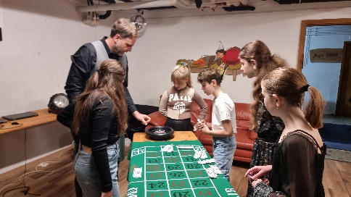
Am Abend war CASINO-Programm. Die meisten Mädchen hatten sich hübsch gemacht. Von den Jungen hatten nur sehr wenige ein Hemd an. Dann drang Loris einfach ein, und stahl Paco das Spielgeld. Ich musste etwa zweimal zur Bank gehen, weil mich einmal Herr Nüesch abzockte und einmal Joshua. Es gab einen Kiosk. Ich hatte am Schluss vom Casino 18 Geldscheine. Ganz am Schluss war noch Disco. Danach gingen wir schlafen. Es war ein sehr cooler Tag.
Von Sarah 6b

